Tema: La responsabilidad
Semana 10 Guía N°10
NOMBRE DE ESTUDIANTE: | CURSO:4 Año
FECHA: Semana del 01 al 05 de junio 2020
Unidad 2: Aplicar estrategias de resolución de conflictos y proponer acciones tendientes a la autosuperación
OBJETIVO DE APRENDIZAJE
OA8 Participar en forma guiada en la comunidad escolar y en la organización del curso: proponiendo y aceptando iniciativas y asumiendo responsabilidades; estableciendo acuerdos a través del diálogo y de la toma de decisiones democrática; respetando los derechos de los demás en la distribución de roles y responsabilidades.

OBJETIVO DE LA CLASE: Promover el valor de la responsabilidad entre los integrantes del grupo curso.

Instrucciones
- Debes trabajar en un lugar tranquilo y sin ruidos
- Escribe el objetivo de la clase en tu cuaderno de orientación
- Responde la actividad solicitada en tu cuaderno de orientación
- Lee detenidamente el cuento, si no comprendes el significado de algunas palabras usa el diccionario
- Debes ir realizando tus trabajos cada semana, ya que, estas serán tus evidencias que estás trabajando en casa.
- En algún momento se solicitarán las carpetas de tus trabajos para ser evaluados.
- Si no entiendes alguna actividad de la guía solicita la ayuda de un adulto para que te oriente.

Esta semana veremos el valor de la responsabilidad.
¿Qué es la responsabilidad?
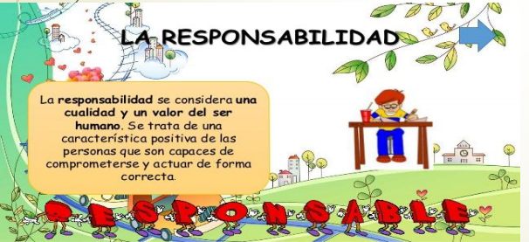
Conceptos que se asocian con una persona responsable.

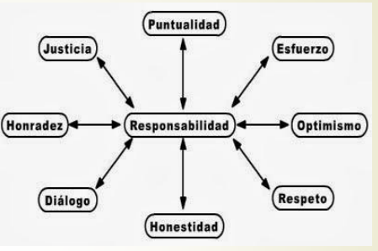

Te invito a leer el cuento LOS TRES CERDITOS
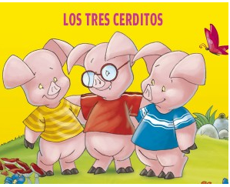
Al lado de sus padres, tres cerditos habían crecidos alegres en una cabaña del bosque. Y como ya eran mayores, sus papás decidieron que era hora de que construyeran, cada uno, su propia casa. Los tres cerditos se despidieron de sus papás, y fueron a ver como era el mundo, y encontraron un bonito lugar cerca del bosque donde construir sus tres casitas.
El primer cerdito, el perezoso de la familia, decidió hacer una casa de paja. En un minuto la choza estaba ya hecha. Y entonces se fue a dormir.
El segundo cerdito, un glotón, prefirió hacer la cabaña de madera. No tardó mucho en construirla. Y luego se fue a comer manzanas.
El tercer cerdito, muy trabajador, optó por construirse una casa de ladrillos y cemento. Tardaría más en construirla, pero estaría más protegido. Después de un día de mucho trabajo, la casa quedó preciosa. Pero ya se empezaba a oír los aullidos del lobo en el bosque.
No tardó mucho para que el lobo se acercara a las casas de los tres cerditos. Hambriento, el lobo se dirigió a
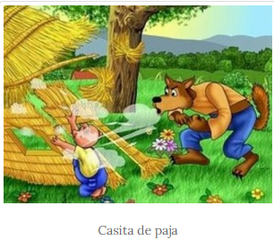
La primera casa y dijo: - ¡Ábreme la puerta! ¡Ábreme la puerta o soplaré y tu
casa tiraré! Como el cerdito no la abrió, el lobo sopló con fuerza, y el lobo
derrumbó la casa de paja. El cerdito, temblando de miedo, salió corriendo y
entró en la casa de madera de su hermano. El lobo le siguió. Y delante de la
Segunda casa, llamó a la puerta y dijo: ¡Ábreme la puerta! ¡Ábreme la puerta o soplaré y tu casa tiraré!

Pero el segundo cerdito no la abrió y el lobo sopló y sopló, y aunque la casita de madera aguantó mucho más que la casita de paja, al final la casita se fue por los aires.
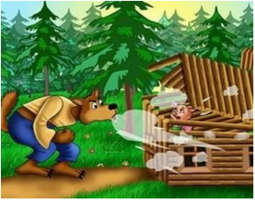
Asustados los dos cerditos corrieron y entraron a la casa de ladrillos de su
otro hermano. Pero, como el lobo estaba decidido comérselos, llamó a la puerta
y gritó: - ¡Ábreme la puerta! ¡Ábreme la puerta o soplaré y tu casa tiraré!
y el cerdito trabajador le dijo: ¡Soplas lo que quieras, pero no la abriré!

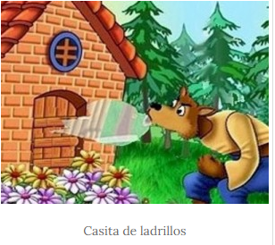
Entonces el lobo sopló y sopló. Sopló con todas sus fuerzas, pero la casa ni
Se movió. La casa era muy fuerte y resistente. El lobo se quedó casi sin aire.
Pero, aunque el lobo estaba muy cansado. No desistía. Después de dar vuelta y
Vueltas a la casa y no encontrar ningún lugar por donde entrar, pensó en subir
Al tejado, trajo una escalera. Subió a la casa y se deslizó por la chimenea. estaba empeñado en entra en la casa, y comer a los tres cerditos como fuera. Pero lo que él no sabía es que los cerditos pusieron al final de la chimenea, un caldero con agua hirviendo, y el lobo al caerse por la chimenea acabó quemándose con el agua caliente. Dio un enorme grito y salió corriendo y nunc más volvió por aquellos parajes. Así los cerditos pudieron vivir tranquilamente. Y tanto el perezoso como el glotón aprendieron que solo con el trabajo se consiguen las cosas. Y enseguida se pusieron manos a la obra, y construyeron otras dos casas de ladrillos, y nunca más tuvieron problemas con ningún lobo

Después de leer el cuento, responde las siguientes preguntas

Trabaja en tu cuaderno de Orientación No olvides de escribir el objetivo de la clase
- ¿Por qué el lobo sopló y sopló derribando la casa de paja?
- ¿Por qué el lobo derribó la casa de madera?
- ¿Por qué el lobo no fue capaz de derribar la casa de ladrillo?
- ¿Qué cerdito actuó en forma responsable al construir su casa?
- ¿Por qué es importante ser responsable desde niño?
- Si tú fueras uno de los cerditos ¿Qué casa construirías?
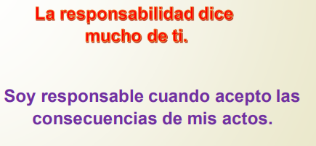
SOLUCIONARIO O RESPUESTA ESPERADA
NÚMERO DE PREGUNTA | RESPUESTA
1 | El lobo se derribó la casa de paja, porque el cerdito era perezoso, y no pensó que vendría el lobo y derribaría su casa.
2 | El lobo derribó la casa de madera, porque, no estaba firme, eso le pasó al cerdito por ser glotón.
3 | El lobo no fue capaz de derribar la casa de ladrillos, porque, su dueño puso todo su esfuerzo en construirla. El lobo sopló y sopló, pero la casa permaneció firme. Los dos primeros cerditos no construyeron sus casas firmes y seguras, porque, fueron irresponsables y no pensaron que el lobo se los podría comer al derribar sus casas.
4 | El cerdito que actuó responsable al construir su cas fue el que construyó la casa de ladrillos.
5 | Es importante ser responsable desde niño, porque, siempre seremos personas confiables frente a os que nos rodean.
6 | Si yo fuera uno de los cerditos del cuento, construiría la casa de ladrillos porque, es más segura.

